Общественный совет при ГЖИ Вологодской области признан одним из лучших
26 ноября 2019 года Общественная палата Вологодской области провела итоговый областной Гражданский форум «Современное гражданское общество», который состоялся в здании Дома культуры посёлка Майский Вологодского района. В ходе мероприятия были награждены лучшие Общественные советы разных уровней и некоммерческих организаций Вологодской области.
Премия Общественной палаты Вологодской области «Вместе мы можем многое» среди Общественных советов при органах исполнительной власти области присуждена: Общественному совету при Государственной жилищной инспекции области.
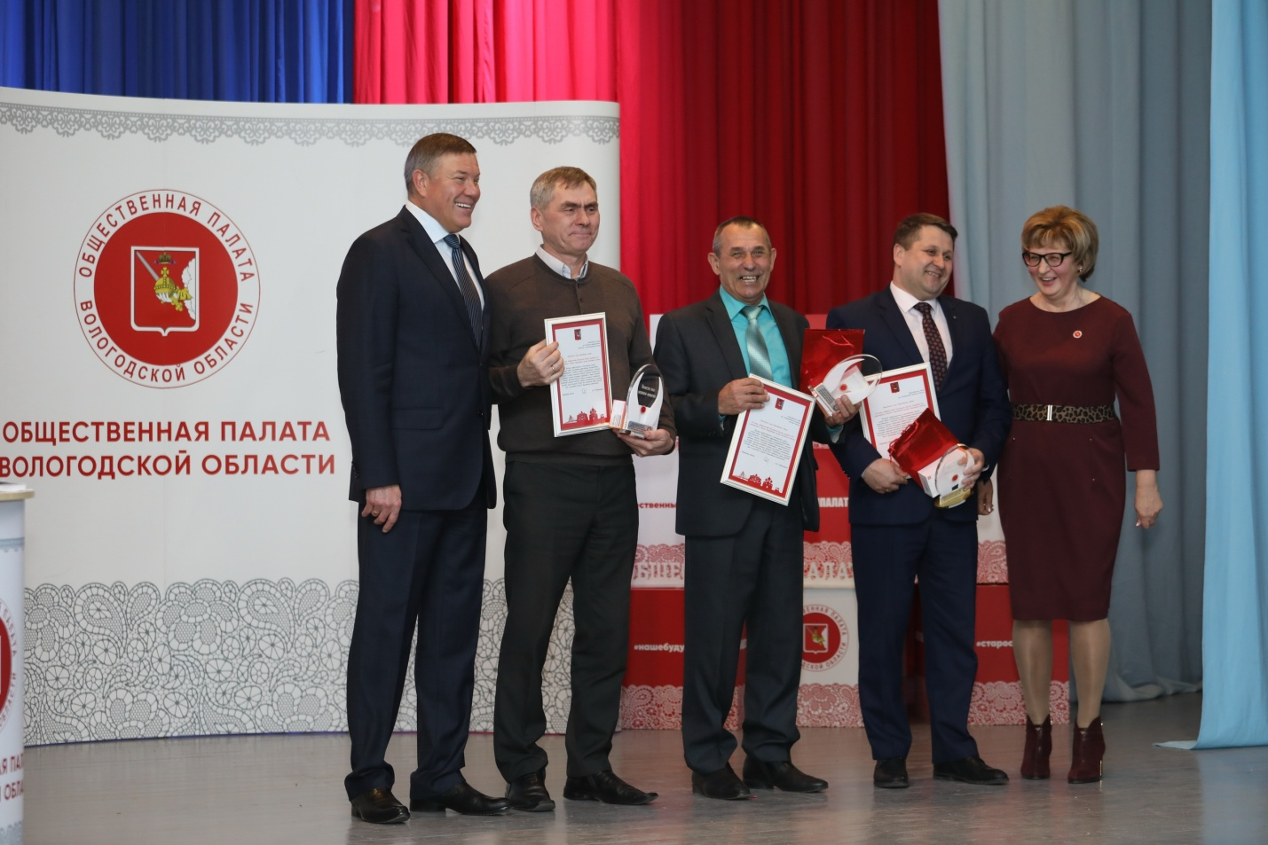
За высокий профессионализм и неиссякаемую энергию в решении актуальных вопросов социально-экономического развития области Губернатор Вологодской области Олег Кувшинников поздравил членов Общественного совета.
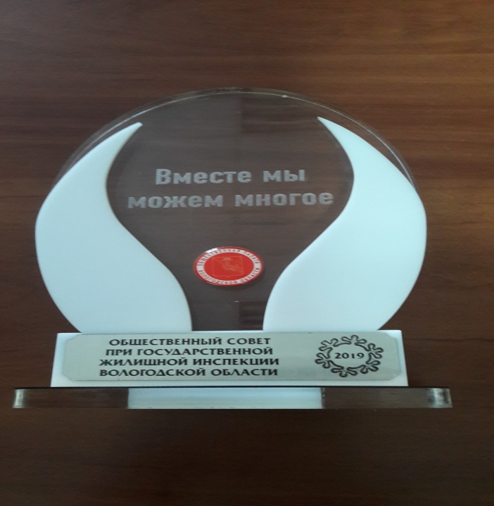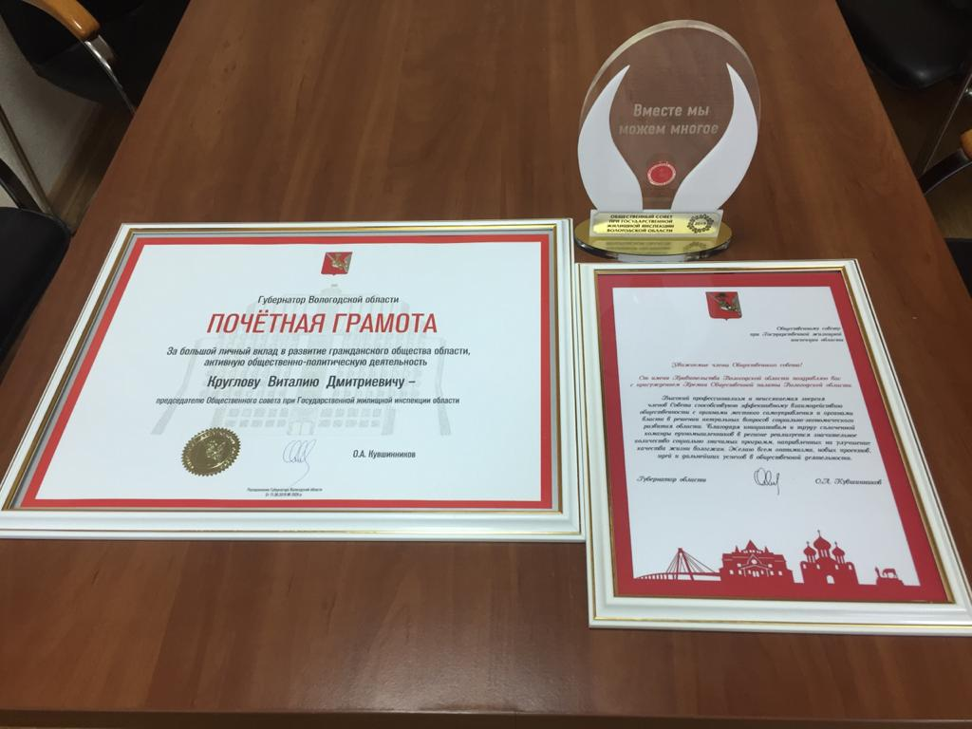

.

Общественный совет при Государственной жилищной инспекции Вологодской области был создан в 2013 году.

Государственной жилищной инспекцией Вологодской области на постоянной основе проводится работа, направленная на обеспечение взаимодействия Общественного совета с гражданами, проживающими на территории Вологодской области, общественными объединениями и иными некоммерческими организациями в целях учета потребности и интересов граждан, защиты их прав и свобод, а также прав общественных объединений при формировании и реализации государственной политики в области осуществления регионального государственного жилищного надзора.

В 2019 году Общественным советом совместно с Инспекцией принято участие более чем в 15-ти мероприятиях по жилищно-коммунальной проблематике на различных площадках и форматах проведения (публичные обсуждения, совещания, круглые столы, брифинги) на территории Вологодской области.

Так, представителями Общественного совета принято участие: в аттестационных комиссиях и конкурсных комиссиях по замещению должностей, комиссиях по соблюдению требований к служебному поведению и урегулированию конфликта интересов, в обсуждении нормативных правовых актов, разрабатываемых на федеральном и региональном уровнях в сфере – порядка 10 раз; в заседаниях лицензионной комиссии области по лицензированию деятельности по управлению МКД на территории области и в принятии квалификационного экзамена на право получения лицензии управляющим организациям для осуществления своей деятельности - 13 раз; в заседаниях Общественной палаты области, в проекте «Школа правовой и коммунальной грамотности», где рассматривались вопросы: изменения в жилищном законодательстве, подготовка и начало отопительного сезона, исполнение краткосрочной программы капитального ремонта, работа регионального центра общественного контроля «ЖКХ КОНТРОЛЬ» - 4 раза; в совещаниях, форумах и конференциях с организациями курируемой сферы по вопросам сферы ЖКХ.
Следует отметить активную общественную работу членов Общественного совета (Круглов В.Д., Анисимова И.В., Люлина Л.А., Сизов О.Н., Тютина С.А.).

Общественным советом было инициировано создание института Общественных жилищных инспекторов в Вологодской области для оказания содействия в деятельности Инспекции. Общественными жилищными инспекторами области оказывается большая помощь в разрешении конфликтных ситуаций.
Общественный совет является участником ежегодной премии Общественной палаты Вологодской области «Общественные советы – лидеры гражданского общества Вологодской области» в 2018 году.
Деятельность Общественного совета в 2018 году была отмечена в Законодательном Собрании Вологодской области. Председатель Общественного совета Виталий Круглов награжден Благодарственным письмом ЗСО ВО, в 2019 году Общественный совет отмечен Благодарственным письмом депутата ЗСО ВО, председателя комитета по МСУ в ЗСО ВО, регионального партийного проекта Партии «Единая Россия» «Школа грамотного потребителя» А.В. Гордеева.

